Акция «Салют Победы!»
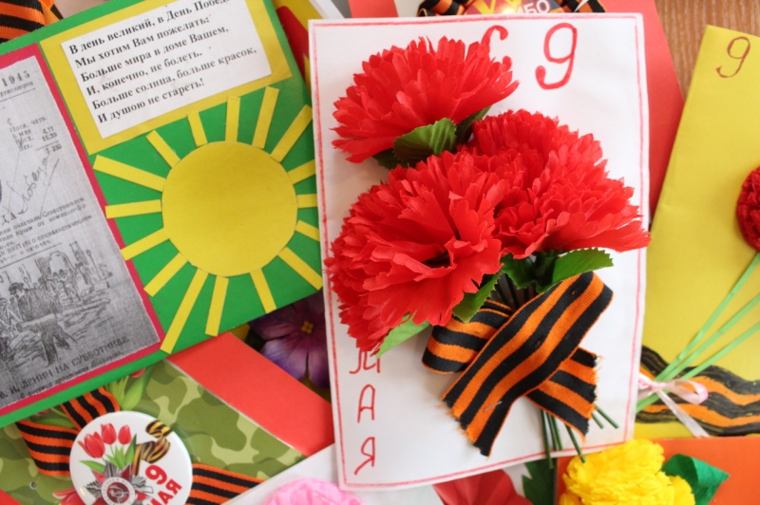
Сейчас идёт время подготовки к одному из самых долгожданных и любимых праздников - Дню Победы!
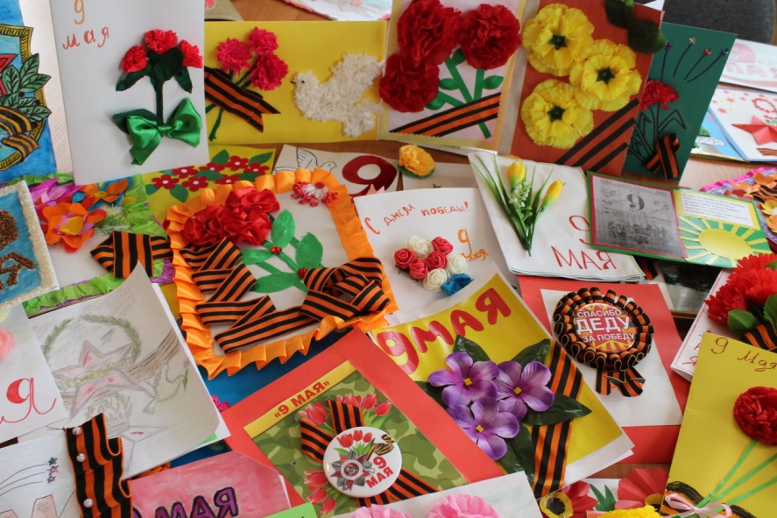
Самым незаменимым источником знаний о Великой Отечественной войне являются ветераны, труженики тыла, узники фашистских концлагерей, дети войны. Для подрастающего поколения бельчан День Победы – это ещё один повод навестить участников войны и соприкоснуться с воспоминаниями прожитого страшного времени.
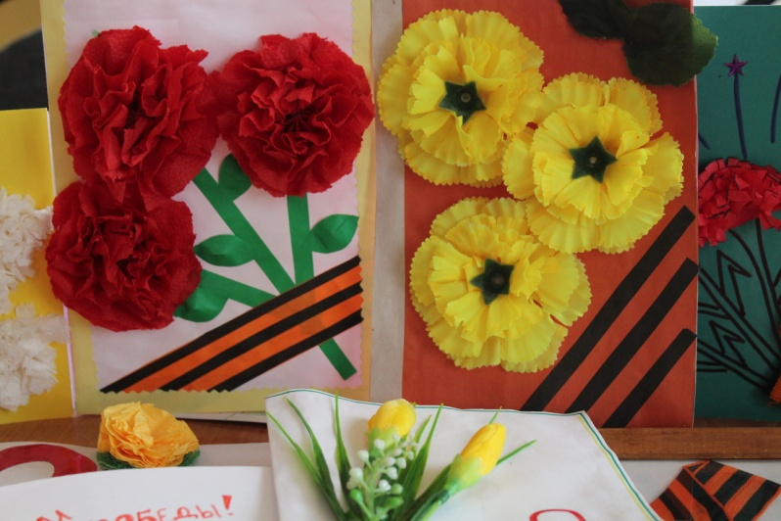
С 26 апреля начинается районная акция «Салют Победы!», которая включает в себя поздравление восьми ветеранов, двадцати четырёх узников фашистских концлагерей, пятисот одиннадцати детей войны, проживающих на территории Бельского района.
Подготовку к акции все участники образовательного процесса начали заблаговременно. В период с 10 апреля по 21 апреля каждый обучающийся образовательных организаций района сделал по нескольку открыток. Всего сделали более шестисот пятидесяти штук.
Открытки выполнены в разных техниках: оригами, торцевание, квиллинг, аппликация, рисунок и др.
Всех участников войны, проживающих на территории нашего района, посетят гости – дети школ и детских садов. Не просто посетят, но и помогут по хозяйству, пообщаются и, конечно, поздравят с Днем Победы.
Организуя это мероприятие, мы проявляем внимание и заботу участникам войны, проживающим на территории нашего района, знакомим детей с участниками войны за пределами школы, растим патриотов района и в то же время растём сами!
